Содержание

Введение 7
1 Опыт и компетенции ООО «Компания «Союз»» 10
2 Обзор предметной области 12
2.1 Анализ предметной области 12
2.2 Сравнительный анализ функционала популярных информационных систем 18
3 Исследование методом анкетирования 20
3.1 Разработка анкеты-опросника 20
3.2 Результаты и выводы исследования 21
Заключение 23
Перечень использованных информационных ресурсов 24

Введение

В условиях цифровизации повседневной жизни и постоянного роста информационной нагрузки особую значимость приобретают вопросы эффективного управления временем и личной продуктивностью. Современные цифровые инструменты для управления временем ориентированы преимущественно на усреднённого пользователя и предполагают высокий уровень самодисциплины, устойчивого внимания и способности к долгосрочному планированию. Для людей с особенностями когнитивных функций, в частности синдромом дефицита внимания и гиперактивности (СДВГ), такие предпосылки часто не соответствуют реальным возможностям, что приводит к снижению эффективности использования существующих решений.
Актуальность темы исследования. Актуальность обусловлена активным развитием информационных технологий и их все более широким применением в сфере туризма. Несмотря на наличие различных программных решений, используемых туристическими фирмами, многие из них не в полной мере соответствуют современным требованиям и не обеспечивают комплексную поддержку всех аспектов деятельности. Разработка информационной системы туристической фирмы позволит повысить уровень автоматизации, улучшить управление заявками и предоставить пользователям удобный доступ к актуальной информации о туристических услугах.
В современных социально-экономических условиях туристические фирмы играют важную роль в организации отдыха и путешествий населения. Однако процессы информирования клиентов, подбора туров, оформления бронирований и сопровождения заказов требуют дальнейшего совершенствования. Информационная система туристической фирмы способствует созданию удобной среды для поиска, выбора и оформления туристических услуг, а также повышает прозрачность и доступность информации для клиентов.
В условиях цифровизации повседневной жизни и постоянного роста информационной нагрузки особую значимость приобретают вопросы эффективного управления временем и личной продуктивностью. Современные цифровые инструменты для управления временем ориентированы преимущественно на усреднённого пользователя и предполагают высокий уровень самодисциплины и способности к долгосрочному планированию. Для людей с особенностями когнитивных функций, в частности синдромом дефицита внимания и гиперактивности (СДВГ), такие предпосылки часто не соответствуют реальным возможностям, что приводит к снижению эффективности использования существующих решений.
Сравнительный анализ существующих информационных систем тайм-менеджмента позволяет выявить особенности их функциональных возможностей и пользовательских интерфейсов, а также определить преимущества и недостатки существующих решений. В рамках данного исследования рассматриваются информационные системы, занимающие лидирующие позиции на рынке: Todoist, Notion, TickTick.
Целью исследования является определение и обоснование функциональных возможностей информационной системы тайм-менеджмента, адаптированной для пользователей с когнитивными особенностями.
Объектом исследования является информационная система тайм-менеджмента.
Предметом исследования являются функциональные возможности информационных систем управления задачами.
Гипотезой исследования Гипотезой исследования является предположение о том, что применение принципов когнитивного минимализма и упрощения интерфейса при разработке тайм-менеджмента позволит повысить эффективность управления задачами для пользователей с трудностями концентрации внимания.

Задачи исследования:
- Выявить популярные информационные системы в сфере тайм-менеджмента и провести анализ их функциональных возможностей.
- Обобщить и определить функциональные возможности, которые будут соответствовать современным требованиям к простым и эффективным системам.
- Провести исследование методом анкетирования для выявления актуальности выделенных функций. Проанализировать результаты и сделать выводы о функциональном наполнении проектируемой информационной системы.
Практическая значимость заключается в том, что определенное в работе функциональное наполнение информационной системы тайм-менеджмента может быть использовано при разработке программного решения, направленного на повышение эффективности планирования и снижение когнитивной нагрузки.

1 Опыт и компетенции ООО «Компания «Союз»»

Базой прохождения производственной практики выступает ООО «Компания «Союз» — организация, обладающая устойчивым положением на рынке информационных технологий и богатым опытом реализации проектов в сфере цифровой трансформации бизнеса. Компания осуществляет свою деятельность с 2003 года, зарекомендовав себя в качестве надежного партнера для предприятий различных отраслей экономики. Ключевой статус организации — официальный франчайзи фирмы «1С», что свидетельствует о высоком уровне технической экспертизы и допуске к работе с сертифицированными программными продуктами ведущего отечественного разработчика.
Основным вектором деятельности компании является комплексная автоматизация учетных, управленческих и аналитических процессов. Специалисты организации не ограничиваются поставкой программного обеспечения, а реализуют полный цикл внедрения информационных систем: от предпроектного обследования и подбора оптимального решения под задачи заказчика до финальной настройки и запуска в эксплуатацию. Особое внимание в работе уделяется адаптации типовых конфигураций под специфику бизнес-процессов конкретного предприятия, что требует глубокого понимания отраслевой специфики клиентов.
За годы работы ООО «Компания «Союз» сформировала обширный портфель компетенций в области сопровождения и развития информационных систем. Важным направлением деятельности является консультационная поддержка пользователей и обучение персонала работе с новым программным обеспечением. Практика показывает, что успешное внедрение ИС невозможно без качественного пользовательского обучения, что напрямую коррелирует с темой настоящего исследования. Накопленный опыт взаимодействия с пользователями позволяет специалистам компании четко идентифицировать проблемы, возникающие при освоении новых цифровых инструментов, в том числе сложности, связанные с перегруженностью интерфейсов и недостаточной интуитивностью навигации.
Деятельность компании ориентирована на долгосрочное сотрудничество, что подразумевает сопровождение программных продуктов на всех этапах их жизненного цикла — от первичного внедрения до регулярной модернизации и технической поддержки. Наличие устойчивой клиентской базы и высокая оценка качества предоставляемых услуг подтверждают компетентность компании в вопросах повышения эффективности использования информационных технологий. Использование данной площадки для проведения исследования в области разработки специализированного тайм-менеджера позволяет опираться на реальный опыт эксплуатации сложных систем и учитывать практические аспекты пользовательского поведения при проектировании простых и доступных интерфейсов.

2 Обзор предметной области

2.1 Анализ предметной области

Тайм-менеджмент представляет собой совокупность методов и инструментов, направленных на планирование, распределение и контроль времени с целью повышения личной и профессиональной продуктивности. В условиях цифровизации данные методы все чаще реализуются в виде программных продуктов — приложений для управления задачами, календарей, трекеров привычек и комплексных систем планирования.
Предметной областью исследования является деятельность по управлению личным временем и задачами с использованием цифровых инструментов. Существенной особенностью данной предметной области является необходимость учета когнитивных особенностей пользователей, в частности синдрома дефицита внимания и гиперактивности (СДВГ). Стандартные интерфейсы часто перегружены второстепенными функциями и сложной навигацией, что ведет к быстрой когнитивной утомляемости и отказу от использования инструмента. Особенно критичным фактором является необходимость постоянного переключения между экранами и многошаговые сценарии создания задач, которые увеличивают когнитивную нагрузку.
Сравнительная характеристика информационных систем тайм-менеджмента позволяет выявить особенности их функциональных возможностей и пользовательских интерфейсов, а также определить преимущества и недостатки существующих решений. В рамках данного исследования рассматриваются информационные системы, ориентированные на управление задачами и получившие широкое распространение: Todoist, Notion, TickTick.

Таск-менеджер «Todoist»
Информационная система «Todoist» предоставляет пользователям возможность создания иерархической структуры задач, включающей проекты, подзадачи, приоритеты и метки, что позволяет организовать рабочий процесс. Интерфейс приложения представлен на рисунке 1.
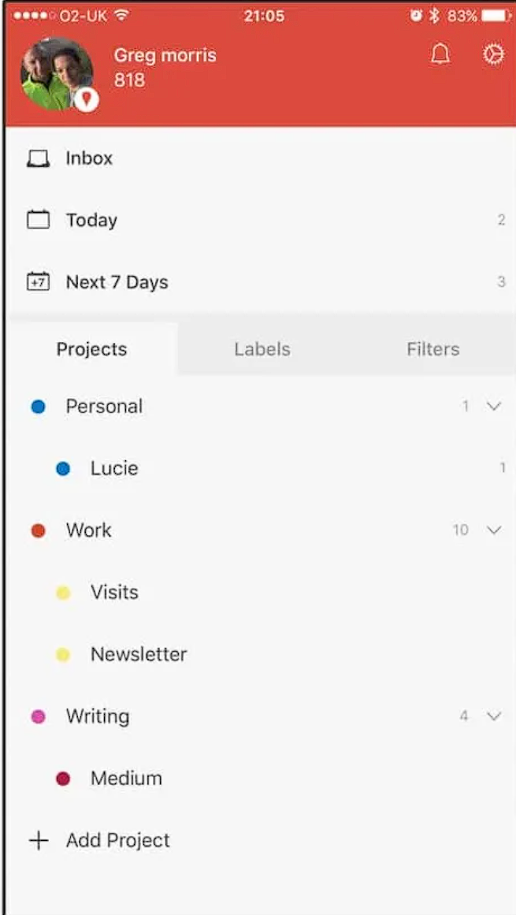
Рисунок 1 – Интерфейс «Todoist»
Информационная система позволяет использовать функцию оценки продуктивности «Karma», основанную на количестве выполненных задач. Этот функционал представлен на рисунке 2.
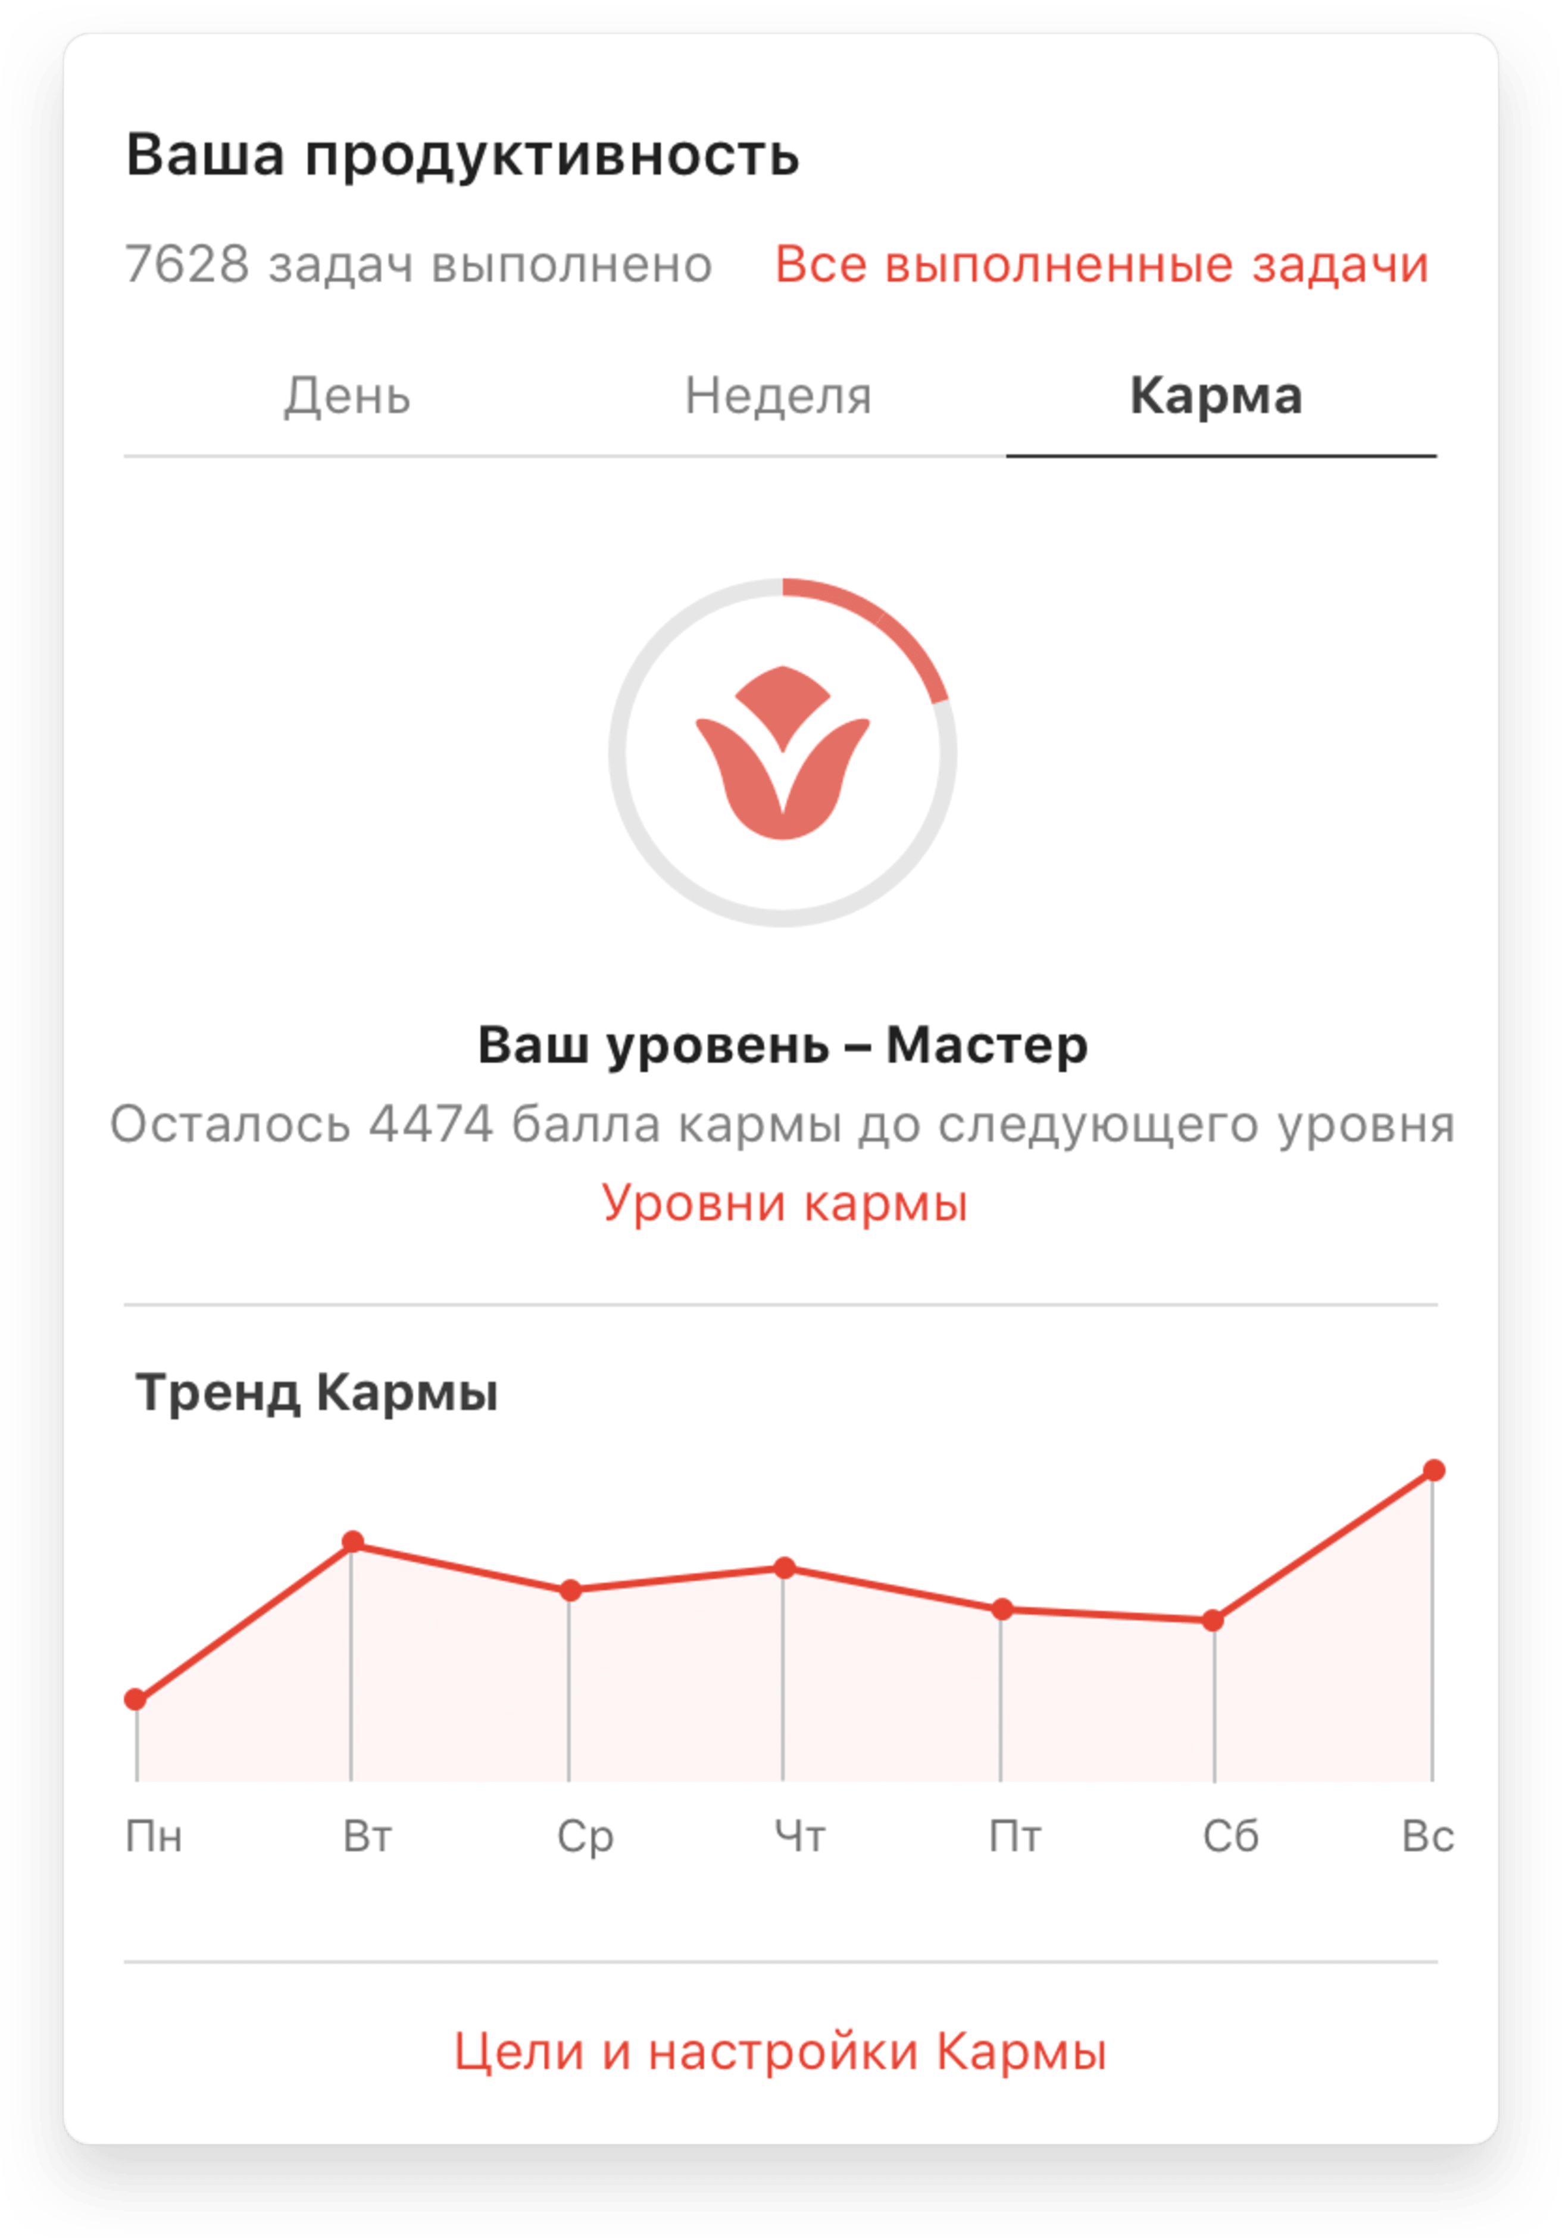
Рисунок 2 – Экран «Кармы»
Программный продукт предоставляет возможность фильтрации задач по различным параметрам. Данный функционал представлен на рисунке 3.
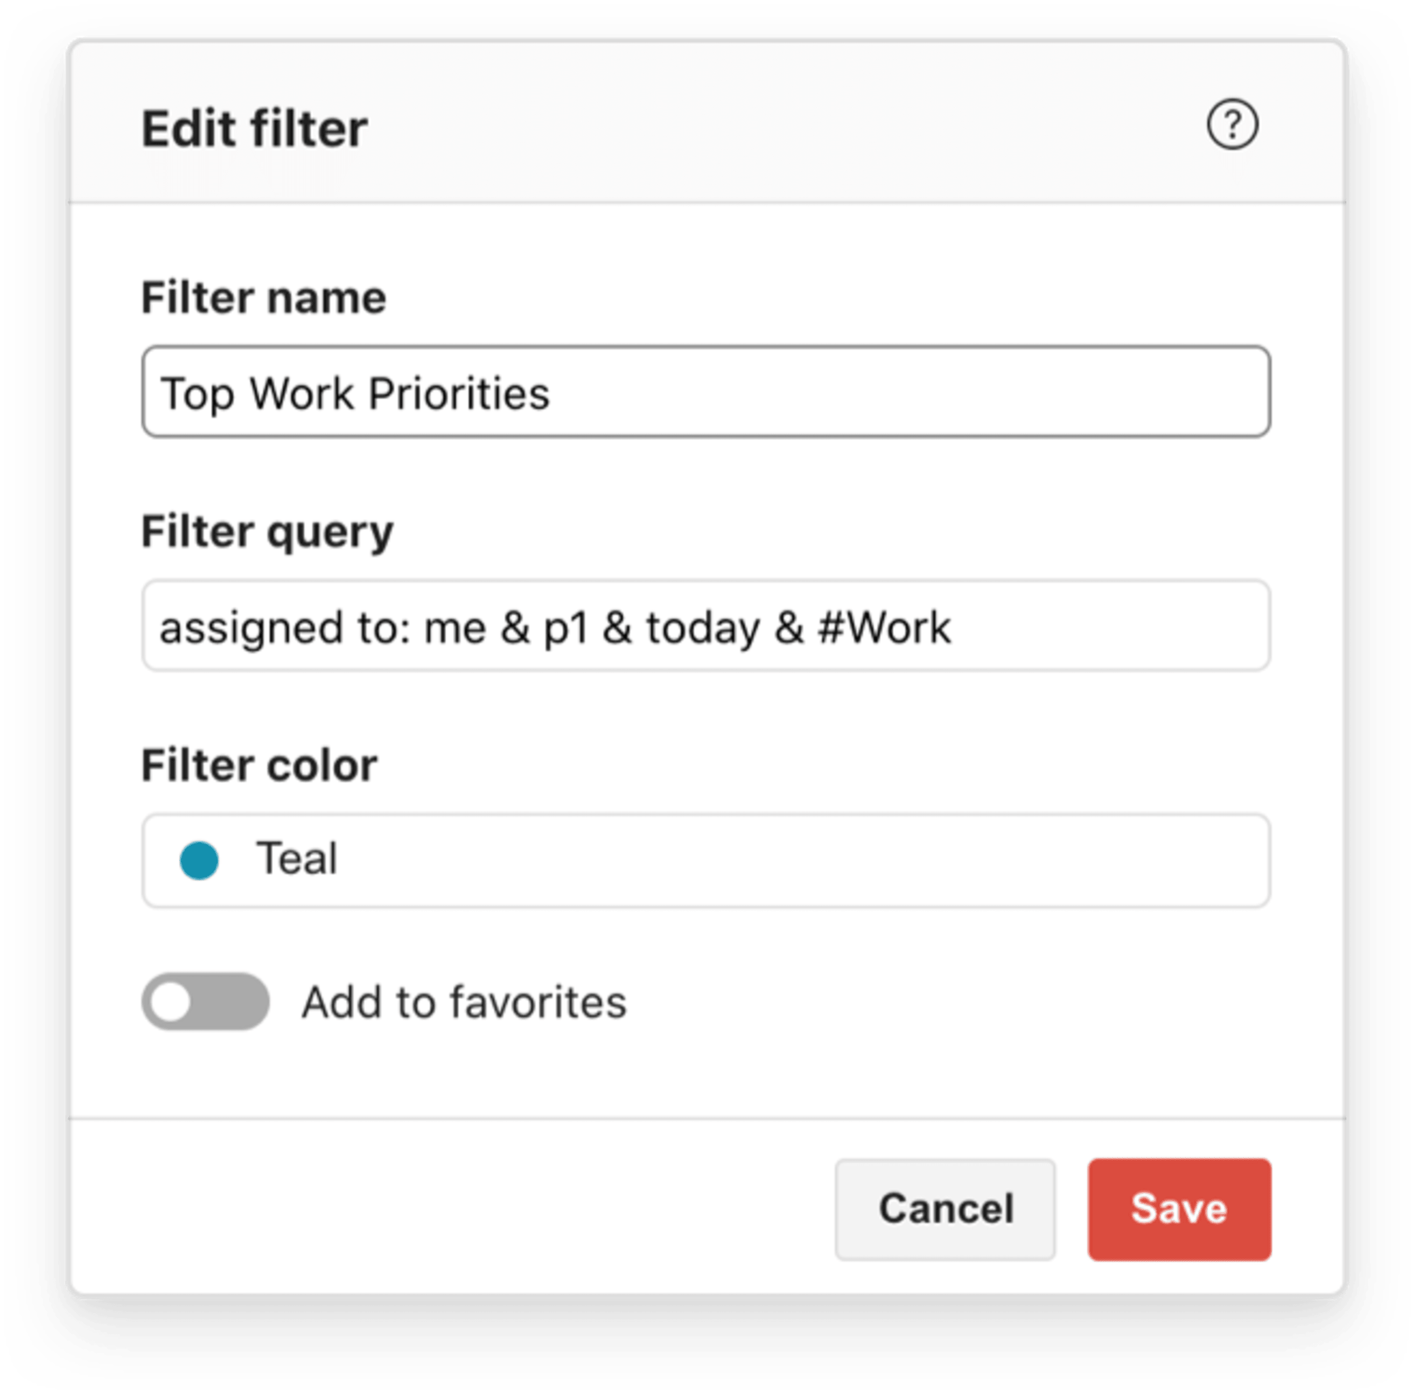
Рисунок 3 – Фильтрация задач
Также информационная система требует от пользователя предварительной настройки структуры проектов, что может увеличивать когнитивную нагрузку. Интерфейс настроек проекта представлен на рисунке 4.
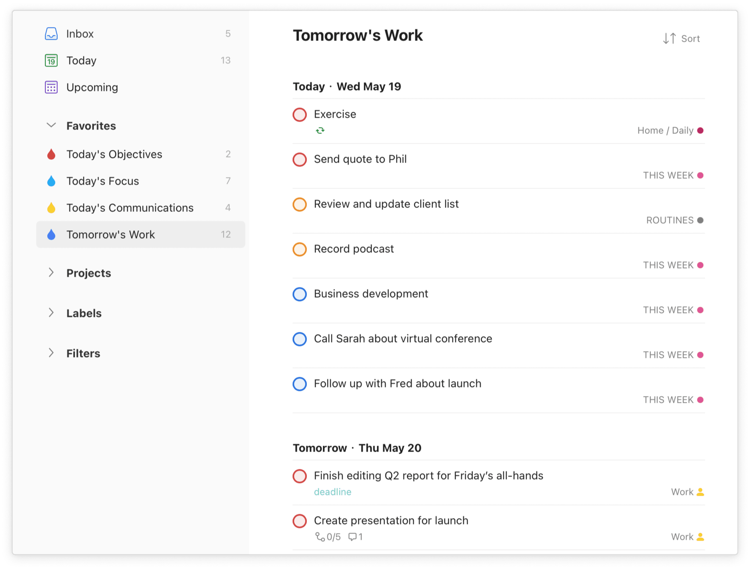
Рисунок 4 – Настройка проектов
Информационная система «Notion»
Информационная система «Notion» предоставляет пользователям возможность управления информацией через гибкие шаблоны и базы данных, что обеспечивает адаптацию системы под индивидуальные потребности. Меню магазина шаблонов представлено на рисунке 5.
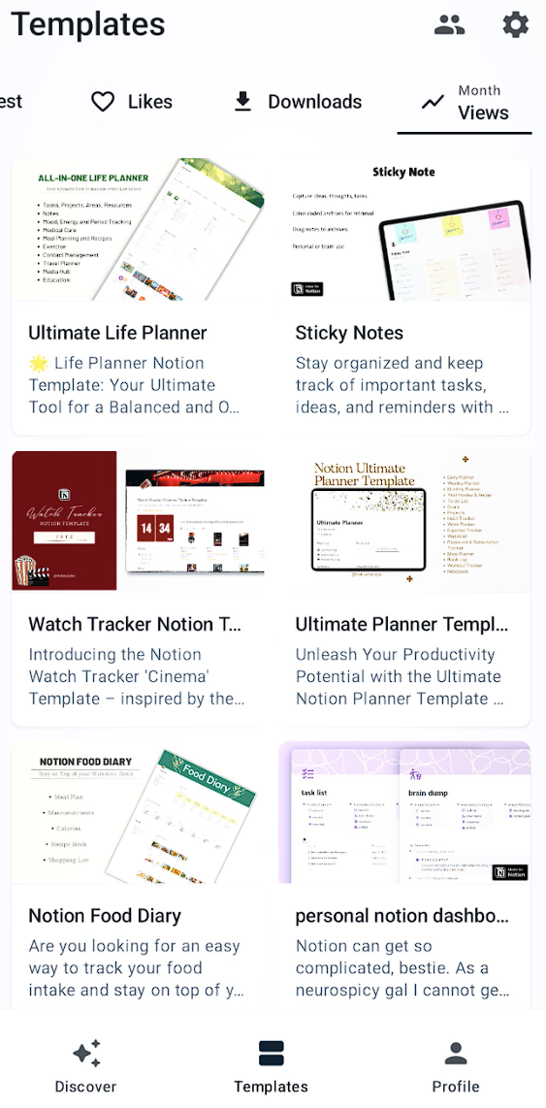
Рисунок 5 – Магазин шаблонов «Notion»
Информационная система позволяет работать со сложными структурами данных и связями между элементами. Этот функционал представлен на рисунке 6.
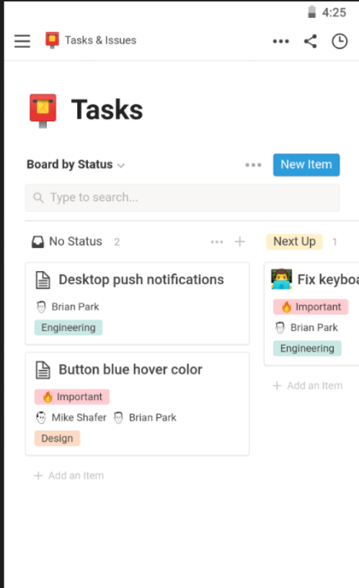
Рисунок 6 – Интерфейс мобильной версии
Программный продукт предоставляет возможность создания собственных страниц и баз данных. Данный функционал представлен на рисунке 7.
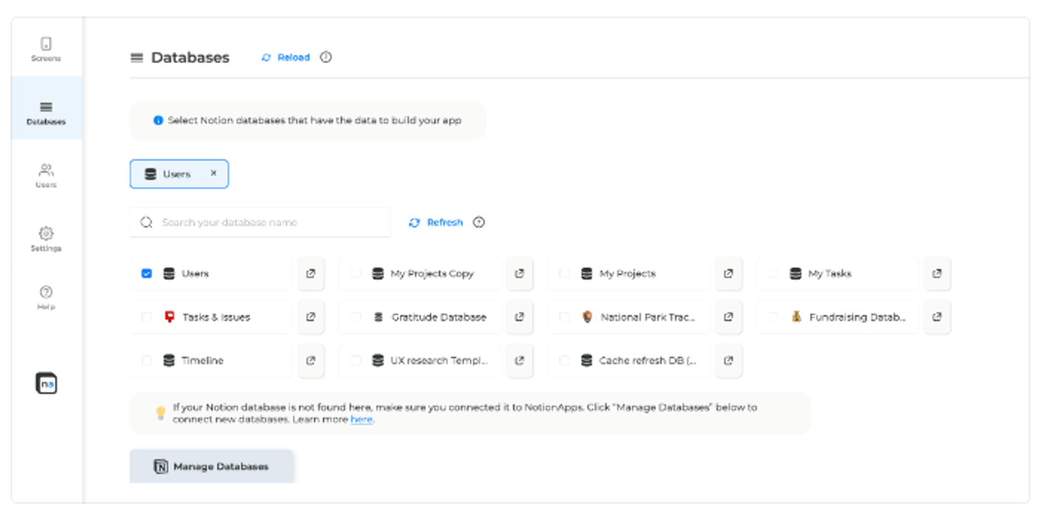
Рисунок 7 – Создание базы данных
Также ИС позволяет использовать различные представления данных (таблицы, списки, канбан-доски). Данная возможность представлена на рисунке 8.
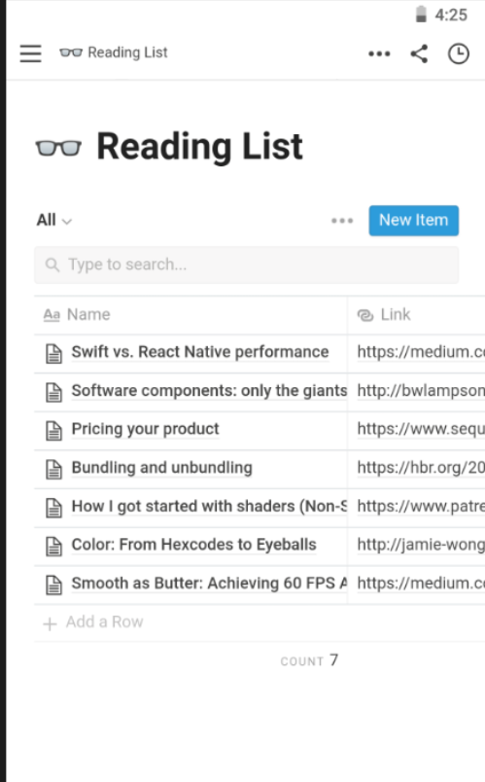
Рисунок 8 – Режимы отображения данных
Приложение «TickTick»
Информационная система «TickTick» предоставляет пользователям возможность управления задачами и отслеживания привычек, что обеспечивает комплексный подход к планированию. Меню приложения представлено на рисунке 9.
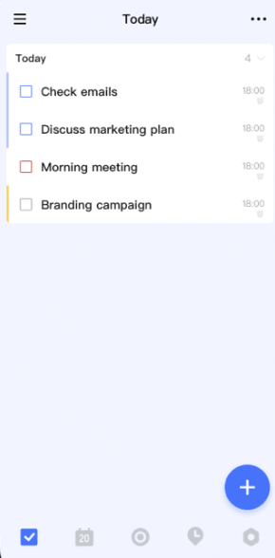
Рисунок 9 – Интерфейс «TickTick»
Информационная система позволяет просматривать статистику продуктивности и календарь событий. Этот функционал представлен на рисунке 10.
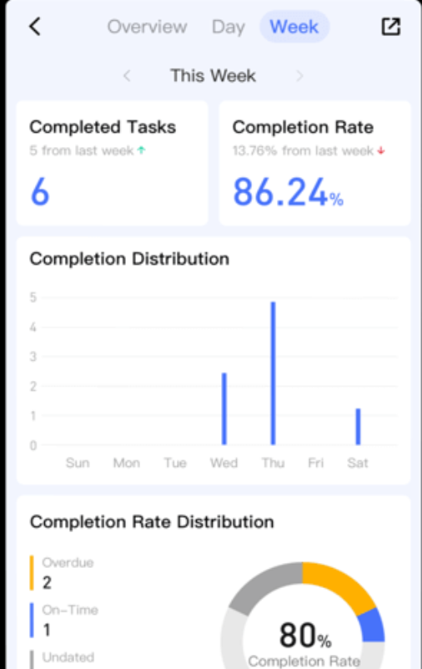
Рисунок 10 – Cтатистика
Программный продукт предоставляет возможность настройки повторяющихся задач и напоминаний.
Также информационная система имеет встроенный таймер для использования техники Pomodoro. Работа данного инструмента представлена на рисунке 11.
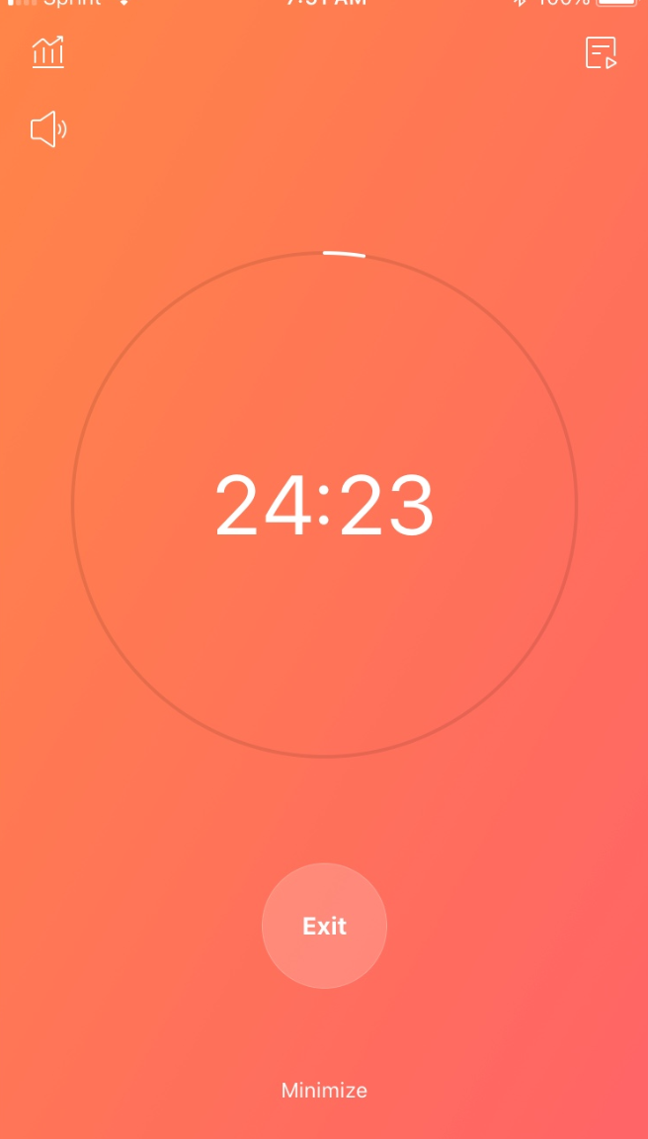
Рисунок 11 – Таймер Pomodoro

2.2 Сравнительный анализ функционала популярных информационных систем

Сравнительная характеристика информационных систем тайм-менеджмента позволила выявить сильные и слабые стороны каждой из них. Базовые функции, такие как создание списков задач, установка дедлайнов и напоминаний, присутствуют во всех рассмотренных системах и обеспечивают минимально необходимый уровень функциональности. Вместе с тем дополнительные возможности, такие как гибкая настройка интерфейса, сложные системы геймификации и многорежимность, реализованы по-разному, что может ограничивать удобство использования для людей с СДВГ и влиять на общую эффективность работы.
Функциональные возможности каждой информационной системы представлены в таблице 1.

Таблица 1 – Сравнение функциональных возможностей программных продуктов
Параметр сравнения | Todoist | Notion | TickTick
Создание задачи в 1-2 действия | Реализовано | Не реализовано (требует настройки) | Реализовано
Отображение задач на одном экране | Частично | Не реализовано | Реализовано
Минималистичный интерфейс | Реализовано | Не реализовано | Реализовано
Работа в офлайн-режиме | Реализовано (частично) | Не реализовано | Реализовано
Система геймификации | Реализовано (Karma) | Не реализовано | Реализовано
Автоматическая сложность задач | Не реализовано | Не реализовано | Не реализовано
Анализ показал, что все исследуемые информационные системы предоставляют функционал, необходимый для планирования, однако ориентированы на пользователей с устойчивой концентрацией внимания.
- Навигация и интерфейс. Notion и TickTick имеют сложную навигацию, требующую переключения между экранами, что негативно сказывается на фокусе внимания.
- Настройка. Todoist и Notion требуют значительных временных затрат на предварительную настройку системы, что является барьером для пользователей с дефицитом внимания.
Однако анализ выявил и функциональные пробелы, которые могут быть использованы для формирования конкурентного преимущества проектируемой информационной системы.
- Когнитивная нагрузка. Ни одна из рассмотренных систем не реализует автоматическое упрощение интерфейса или определение сложности задачи, что создаст дополнительную нагрузку на исполнительные функции пользователя.
- Автономность. Полная работоспособность без сети реализована не во всех системах, что снижает надежность инструмента в условиях ограниченного доступа к Интернету.

3 Исследование методом анкетирования

Цель анкетирования – оценить актуальность и соответствие выделенных функций потребностям пользователей, а также выявить проблемы использования существующих решений.

3.1 Разработка анкеты-опросника

Для разработки анкеты использовались вопросы, направленные на выявление барьеров при использовании тайм-менеджеров и предпочтений относительно интерфейса. Актуальность и адекватность функций:
- Используете ли Вы приложения для управления задачами?
  - да, использую регулярно
  - использую время от времени
  - пробовал(а), но перестал(а) пользоваться
  - не использую
- Какие приложения Вы использовали ранее? (возможен выбор нескольких вариантов)
  - Todoist
  - Notion
  - Microsoft To Do
  - TickTick
  - другие
- Основная причина отказа от использования приложений:
  - слишком сложный интерфейс
  - слишком много функций
  - требует много времени на настройку
  - не вижу практической пользы

- Насколько важно, чтобы все задачи отображались на одном экране?
  - не важно / важно / очень важно
- Испытываете ли Вы трудности с концентрацией внимания?
  - нет / иногда / часто / постоянно
- Насколько удобно создавать новую задачу в существующих приложениях?
  - удобно / неудобно
- Как Вы относитесь к сложным системам геймификации?
  - мотивируют / нейтрально / утомляют / мешают
- Какая система прогрессии была бы более комфортной?
  - сложная с уровнями / линейная и предсказуемая / не нужна
- Насколько важна возможность работы без интернета?
  - не важно / желательно / критически важно
- Хотели бы Вы, чтобы сложность задачи определялась автоматически?
  - да / нет

3.2 Результаты и выводы исследования

В опросе приняло участие 30 респондентов. Результаты представлены в таблице 2.
Таблица 2 – Результаты проведенного анкетирования
Вопрос | Ответы (кол. чел. / %)
 | 1 | 2 | 3 | 4 | 5
1 | 8 / 26.6% | 4 / 13.3% | 10 / 33.3% | 8 / 26.6%
2 | 6 / 20% | 4 / 13.3% | 3 / 10% | 4 / 13.3% | 13 / 43.3%
3 | 10 / 33.3% | 8 / 26.6% | 6 / 20% | 6 / 20%
4 | 10 / 33.3% | 18 / 60% | 2 / 6.6%
5 | 4 / 13.3% | 15 / 50% | 6 / 20% | 5 / 16.6%
6 | 10 / 33.3% | 20 / 66.6%
7 | 10 / 33.3% | 7 / 23.3% | 6 / 20% | 7 / 23.3%
8 | 4 / 13.3% | 18 / 60% | 8 / 26.6%
9 | 0 / 0% | 13 / 43.3% | 17 / 56.6%
10 | 18 / 60% | 12 / 40%
Результаты анкетирования предоставили информацию о предпочтениях пользователей приложений для тайм-менеджмента. Анализ данных, представленных в Таблице 2, позволил выделить наиболее востребованные функции информационных систем, а также определить элементы, которые требуют дальнейшего улучшения или доработки.
Наиболее популярными среди опрошенных оказались следующие функции:
- отображение всех задач на одном экране для снижения отвлекающих факторов;
- простая и быстрая процедура создания новой задачи без лишних шагов;
- полностью автономная работа приложения без обязательного подключения к сети Интернет;
- автоматическое определение сложности задачи для снижения когнитивной нагрузки.
Более востребованными функциями оказались:
- линейная и предсказуемая система прогрессии вместо сложных игровых механик;
- минималистичный интерфейс, исключающий избыточные настройки;
- отсутствие обязательных полей при вводе задач;
- возможность мгновенного удаления или отметки выполнения задачи.
Все перечисленные функции получили подавляющее большинство положительных откликов, что подтверждает их важность для пользователей и необходимость их сохранения и развития в проектируемой информационной системе.

Заключение

В ходе проведенного исследования была выполнена детальная оценка информационных систем тайм-менеджмента с акцентом на функциональные возможности и удобство интерфейса. Были рассмотрены платформы таких продуктов, как «Todoist», «Notion» и «TickTick», что позволило выявить как сильные стороны каждой системы, так и их недостатки при использовании людьми с особенностями внимания.
Дополнительно был проведен анкетный опрос среди пользователей, участие в котором приняли 30 человек. Анализ полученных данных позволил определить, какие функции системы являются наиболее востребованными и удобными, а какие требуют доработки или могут быть исключены. Среди ключевых предпочтений пользователей оказались: отображение всех задач на одном экране, простая процедура создания задач, возможность работы без подключения к сети Интернет, а также линейная система прогрессии вместо сложных игровых механик.
Результаты исследования дают четкое понимание потребностей пользователей и создают основу для проектирования информационной системы, которая будет максимально соответствовать ожиданиям целевой аудитории и обеспечивать комфортное взаимодействие с сервисом. Разработка прототипа с учетом выявленных требований позволит не только повысить удобство и эффективность работы платформы, но и создать конкурентное преимущество за счет учета когнитивных особенностей пользователей.
Таким образом, проделанная работа формирует прочную базу для дальнейшей оптимизации и внедрения информационной системы, способной улучшить пользовательский опыт и удовлетворить современные требования клиентов в сфере цифровых инструментов тайм-менеджмента.

Перечень использованных информационных ресурсов

- Купер А., Рейманн Р., Кронин Д. About Face 4. Основы проектирования взаимодействия : пер. с англ. — Санкт-Петербург : Питер, 2021. — 720 с.
- Nielsen J., Budiu R. Mobile Usability. — Boston : New Riders, 2022. — 216 p.
- ISO/IEC 25010:2023. Systems and software engineering — Systems and software Quality Requirements and Evaluation (SQuaRE). — Geneva : International Organization for Standardization, 2023. — 34 p.
- World Wide Web Consortium (W3C). Web Content Accessibility Guidelines (WCAG) 2.2 : рекомендации. — 2023. — URL: https://www.w3.org/WAI/standards-guidelines/wcag/ (дата обращения: 12.12.2025).
- Google. Material Design 3 : руководство по проектированию пользовательских интерфейсов. — 2024. — URL: https://m3.material.io (дата обращения: 12.12.2025).
- Тайм-менеджмент и продуктивность // Habr [Электронный ресурс]. – Режим доступа: https://habr.com/ru/articles/ (дата обращения: 12.12.2025).
- Официальный сайт приложения «Todoist» [Электронный ресурс]. – Режим доступа: https://todoist.com/ru (дата обращения: 12.12.2025).
- Официальный сайт приложения «Notion» [Электронный ресурс]. – Режим доступа: https://www.notion.so/ (дата обращения: 12.12.2025).
- Официальный сайт приложения «TickTick» [Электронный ресурс]. – Режим доступа: https://ticktick.com/ (дата обращения: 12.12.2025).
- Особенности UX-дизайна для пользователей с СДВГ // UX Collective [Электронный ресурс]. – Режим доступа: https://uxdesign.cc/ (дата обращения: 12.12.2025).

